

Curso Superior de Tecnologia em

Manufatura Avançada

Relatório de VALIDAÇÃO DE EQUIPAMENTOS

MAVIII

sistema para aquisição de dados ambientais

smart farming

São José dos Campos

2023

**RESUMO**

Este trabalho teve por objetivo realizar a calibração e validação do sensor de umidade do solo (LM 393) e de um sensor de temperatura ambiente (DHT11) utilizados no desenvolvimento de um protótipo de um sistema para aquisição de dados ambientais.

**Palavras-Chave:** Validação, sensores, calibragem, automação.

relatório versão 1.0 lida e aprovada pelos integrantes da equipe i9

data:

|  |  |
| --- | --- |
| nome completo do aluno | assinatura |
| Eduardo Eugênio Rodrigues de Almeida |  |
| Felipe Nogueira Pedroso |  |
| Felipe Pereira Lima |  |
| Guilherme Augusto Dias de Andrade |  |
| Jonathas Marques de Azevedo |  |
| Lucas Oliveira de Moura |  |
| Silvio Arnaldo dos Santos |  |

**INTRODUÇÃO**

A agricultura moderna se baseia na produção de vegetais de forma sustentável e com o mínimo de riscos e interferências externas (Assis, 2006). Durante o desenvolvimento do protótipo de um sistema controlado, foi utilizado dois sensores que fornecem dados, em tempo real, da situação no interior do protótipo. Para a validação e calibragem desses equipamentos foram realizados testes simples, que confirmassem a precisão dos modelos, assim, identificando se existe a necessidade de troca dos equipamentos.

**SUMÁRIO**

**DESENVOLVIMENTO**

**Sensor de Umidade do Solo LM 393**

O sensor de umidade do solo LM393 (Figura 1) funciona com base na resistência elétrica do solo, que varia com o nível de umidade presente. O sensor possui duas pontas que são inseridas no solo. Quando o solo está úmido, ele conduz eletricidade melhor, diminuindo a resistência entre as pontas. Quando o solo está seco, a resistência aumenta O LM393 normalmente é usado em conjunto com um módulo comparador (como o LM393) para converter a variação da resistência do solo em um sinal digital. O módulo comparador compara a tensão do sensor (variável com a umidade do solo) com um limiar ajustável. Quando o solo atinge um certo nível de umidade, o comparador muda seu estado lógico de saída, fornecendo um sinal digital que pode ser lido por um microcontrolador. Especificações Técnicas:

* Tensão de Alimentação: 3,3 a 5V;
* Sinal de saída digital: 0 (0V) ou 1 (5V);
* Sensibilidade ajustável via potenciômetro;
* Corrente: 35mA;
* Chip comparador LM393 integrado em uma Placa de Interface com dimensões: 3,2 x 1,4cm;
* Hastes resinadas com dimensões: 6 x 2cm;
* Jumper de conexão: 21cm

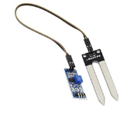

Figura

**-------------(DESCRIÇÃO DO PROCESSO, TABELA, GRAFICO)-----------**

**Sensor de Temperatura DHT11**

O DHT11 (Figura 2) é capaz de medir a temperatura ambiente com uma faixa de -20°C a 50°C, com uma precisão de ±2°C. Ele também mede a umidade relativa do ar na faixa de 20% a 90%, com uma precisão de ±5%. Para medir a temperatura, o DHT11 conta um termistor, que é um componente cuja resistência varia com a temperatura. O sensor DHT11 se comunica com um microcontrolador ou outro dispositivo usando uma interface digital de apenas um fio. Isso o torna fácil de integrar em projetos com microcontroladores como Arduino, Raspberry Pi e outros. Ele opera com uma tensão de alimentação de 3 a 5 volts, o que o torna compatível com a maioria dos sistemas eletrônicos. Especificações Técnicas:

* Dimensões: 23 x 12 x 5mm;
* Tempo de resposta: 2s;
* Corrente: 200uA a 500mA, em stand by de 100uA a 150uA

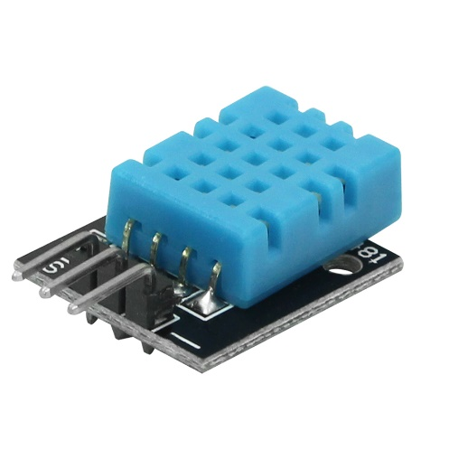

Figura

**-------------(DESCRIÇÃO DO PROCESSO, TABELA, GRAFICO)-----------**

**CONCLUSÃO**

**-------------(RESULTADOS DOS TESTES)-----------**